PROGRAMA PARA CULTO DE NIÑOS
23 y 24 de marzo del 2013

TEMA: La Responsabilidad (Abraham)

Nº | ACTIVIDAD | TIEMPO | RESPONSABLES
1 | PREAMBULO:  - Oración de Apertura  - Música de fondo (Ven Espíritu Santo Ven)  Ministración Niños | 5’ | Sonido, Responsable
2 | BIENVENIDA /REGLAS:  - Guardar Celulares, juguetes  - Permanecer sentados  - Obedecer a los Maestros  - Silencio al toque del silbato  - Traer la Biblia | 2’ | Maestra Zona Zona 1
3 | OFRENDAS:  - Lección ofrenda (La manzana)  - Oración  - Canción | 5’ | Maestras Zona 3  Escuadrones
4 | VERDAD BIBLICA Y ORACIÓN:  J = Jesús el Justo  E = Jesús Emanuel  S= Jesús Salvador  U= Jesús El Ungido  S= Jesús El Señor | 5’ | Maestra Chiky
5 | ORACIÓN  - por Galápagos  - Por las misioneras y misioneros | 3’ | Maestros
6 | ALABANZAS:  - .  - .  Finalizar con oración | 10’ | Grupo de Alabanza
7 | SALIDA ZONA CHIKY | 1’ | Maestro Resp.
8 | PUNTO DE PODER: Soy responsable cumplo lo que prometo | 1’ | Maestra Zona 4
9 | TEXTO BIBLICO: Proverbios 9:12 Si eres sabio, para ti lo eres y si eres irresponsable, solo tú pagarás | 1’ | Maestra Zona 4
10 | VIDEO: Abraham | 15’
11 | USO DE BONOS Y TALENTOS | 5’ | Maestros
12 | INFORMATIVO:  - Noticias  - División de grupos (zonas: Kid 1, Kid 2, Kid 3 y Kid 4) y. | 5’ | Ps. Benjamín  Maestra Zona 2
13 | INVESTIGAR:  - Introducción a la lección  - Meditación  - Aplicación | 15’ | Maestr@s, en cada zona Kid
14 | COMPROMETER  - Verso a memorizar  - Oración  - Despedida | 5’ | Maestr@s, en cada zona Kid

MATERIAL PARA MAESTR@S
NOTA:
- La hora de llegada de los maestros es de mínimo 10 minutos antes de inicio del culto, este tiempo será para coordinar actividades y tiempo de oración. Para esta actividad está disponible en el segundo piso un salón.
- Para el trabajo de grupo se deben dirigir a las aulas.
- Se adjunta hoja con los responsables de cada equipo.
- Este programa está sujeto a cambio que se presente en el momento del culto.

23 y 24 de marzo del 2013

ACTIVIDAD |  | DESARROLLO
TEMA |  | La Responsabilidad  Que el niño aprenda a cumplir sus deberes, lo que se compromete a hacer.
Materiales |  | - Escribir o imprimir el texto bíblico y pegar en el salón de clase  - Escribir o imprimir el punto de poder y pegar en el salón de clase  - Preparar la actividad para memorizar el texto bíblico. Escriba o imprime el texto bíblico. Corte las palabras y péguelas en orden en la pared.  - Familiarícese con la historia. Estudie las escrituras suplementarias y tome notas, pero no lea las hojas. Para reforzar las ideas que no son suyas, tenga su Biblia abierta mientras cuenta la historia.  - Preparar los materiales para la introducción a la lección
Texto Bíblico: |  | Prov. 9:12 “Si eres sabio, para ti lo eres, y si eres irresponsable, solo tú pagarás.”
Punto de Poder: |  | Soy responsable y cumplo lo que prometo”.
Verdad Bíblica y oración |  | Antes de repetir la verdad bíblica preguntar si alguien sabe y pagarle 5 bonos por las 5 letras.  J: JESUS EL JUSTO Cada semana presentaremos una letra que forma la palabra JESUS, esta semana es la J con el significado de Justo.  Mis queridos hijos, les escribo estas cosas para que no pequen.  Pero si alguno peca, tenemos ante el Padre a un intercesor, a Jesucristo. 1 de Juan 2:1  E: JESUS EMANUEL La virgen concebirá y dará a luz un hijo, que significa Dios con nosotros. Mateo 1:23  S: JESUS SALVADOR Y ahora lo ha revelado con la venida de nuestro Salvador Cristo Jesús, quien destruyó la muerte e sacó a la luz la vida incorruptible mediante el evangelio. 2 Timoteo 1:10  U: JESUS EL UNGIDO El Señor destrozará a sus enemigos; desde el cielo lanzará truenos contra ellos.  El Señor juzgará los confines de la tierra, fortalecerá a su rey y enaltecerá el poder de su ungido. 1 Samuel 2:10  S: JESUS EL SEÑOR Por eso Dios lo exaltó hasta lo sumo y le otorgó el nombre que está sobre todo nombre, para que ante el nombre de Jesús se doble toda rodilla en el cielo y en la tierra y debajo de la tierra, y toda lengua confiese que Jesucristo es el Señor Para gloria de Dios Padre. Filipenses 2:11
INTRODUCCION A LA LECCION: |  | Limpia y arreglar nuestras pertenencias es responsabilidad de cada uno, no es necesario que te digan que lo debes hacer. Pero hay pedidos especiales que nos hacen nuestros padres que debemos cumplir, y somos responsables de cumplirlo.  La Biblia nos cuenta la historia de un hombre que fue muy responsable al recibir una encomienda especial por parte de su amo.
MEDITAR | Gén. 24 Abraham | (Dramatización moderna basada en la Parábola de Los Dos Hijos en Mt. 21:28-32)  El padre le dice a su primer hijo que limpie el garaje de su casa y éste le dice que sí lo hará. Luego el padre le dice lo mismo al otro hijo, pero él le dice que no porque tiene que hacer otras cosas. Después de una hora. Al primer hijo le llaman por teléfono sus amigos para ir al cine y se va. El segundo hijo se sorprende de que su hermano se vaya, y después de reflexionar un momento, decide limpiar el garaje.  Preguntas:  Conocimiento:  - ¿Cómo se llamaba el hijo de Abraham y Sara?  - ¿Qué responsabilidad le dio Abraham a su sirviente?  - ¿Qué promesa hizo el sirviente a Abraham?  Comprensión:  - ¿Cómo encontró el sirviente a la esposa para Isaac?  - ¿Qué hizo Rebeca cuando el sirviente le dijo que quería que se casara con el hijo de Abraham?  Aplicación:  - ¿Alguna vez te has comprometido a hacer algo?  - ¿Por qué era importante cumplir con ese trabajo?  - ¿Qué hubiera pasado si no cumplías?  Análisis:  - ¿En qué se diferencia una persona responsable de una irresponsable?  - ¿En qué tipo de persona confiarías más?  Evaluación:  - Proponer una situación hipotética actual y que los niños la evalúen.
APLICACION |  | Un portalapiceros lleno de lapiceros y lápices  Tirarlos al piso y que los niños cuenten cuántos segundos te demoras en recogerlo todo y ponerlo en su lugar… Tal vez sean 12 segundos. Así de rápido podemos tener todo arreglado, de lo contrario no encontramos nada de lo que buscamos.  Ser responsables es cumplir lo que prometemos, hacer lo que debemos hacer. Hay que hacerlo rápido y bien.
Adapte las actividades a fin de que satisfagan sus necesidades y se ajusten a los recursos que tiene disponibles y el grupo que usted dirige.

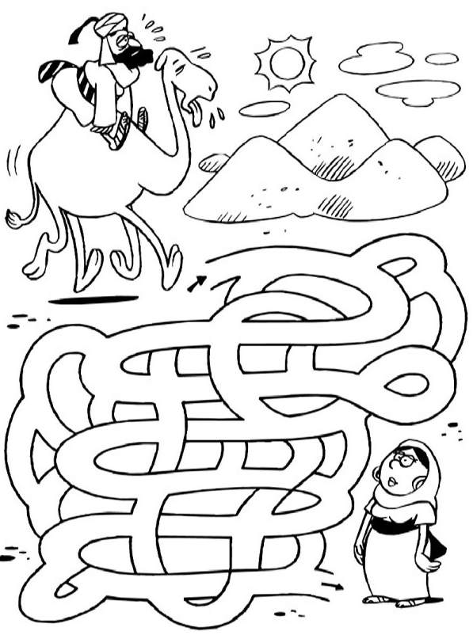
RESPONSABILIDAD
(Génesis 24)

La responsabilidad es un valor, que se manifiesta a través de la preocupación de responder a los deberes adquiridos conscientemente. Implica el buen uso de la libertad, y hacerse cargo de los propios actos. Refleja el respeto hacia los demás y hacia sí mismo.
Una persona responsable es aquella que está obligada a responder de ciertos actos. A su vez indica la competencia de un individuo. Ser responsables y la responsabilidad afecta nuestros sentimientos, pensamientos y acciones.
En la biblia se puede ver muchos ejemplos de responsabilidad desde el momento de la creación Dios le dio la responsabilidad a Adán de poner nombres a todos los animales.
A Noé construir el arca y cuidar de sus animales.
Rut mostro responsabilidad en cuidar y obedecer a su suegra.
Esta semana ustedes escucharon la historia de una persona que fue muy responsable con la labor que le encomendaron, haber esperemos que
- ¿Cómo se llamaba el hijo de Abraham y Sara?
- ¿Qué responsabilidad le dio Abraham a su sirviente?
- ¿Qué promesa hizo el sirviente a Abraham?
- ¿Cómo encontró el sirviente a la esposa para Isaac?
- ¿Qué hizo Rebeca cuando el sirviente le dijo que quería que se casara con el hijo de Abraham?

Asume tus responsabilidades hoy!!!.

De qué se trata nuestra lección?
Usa las claves para determinar cual letra debe estar en cada número.
Descubre de lo que se trata nuestra lección.

___ ___ ___ ___ ___ ___ ___ ___ ___ ___ ___ ___ ___ ___ ____
1 2 3 4 5 6 7 8 9 10 11 12 13 14 15

1. La primera letra del octavo libro del Antiguo Testamento ______________
2. La primera letra del nombre de la primera mujer en la Biblia ______________
3. El primer libro de la Biblia termina con que letra ______________
4. Qué letra en Proverbios y 1 Pedro y 2 Pedro tienen en común? ___________
5. La primera letra del libro 28 de la Biblia ______________
6. La primera letra del nombre de la suegra de Rut (Rut 1:22 ______________)
7. La primera letra del libro 19 de la Biblia ______________
8. Rut amaba a Nohemi. Cuál es la cuarta letra de ese enunciado? ___________
9. Da la vuelta a un nueve y es una ______________
10. Una letra a la cual nunca debes olvidar
ponerle un punto ______________
11. La letra entre K y M ______________
12. Qué libro viene después de Cantares?
______________
13. La letra que viene antes de E
______________
14. La misma respuesta que el número 8
______________
15. Quién tenía una ley que los pobres
podían recoger grano de los campos de
granjeros? ______________Usa la
primera letra de tu respuesta.

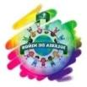
TCD
- Ora: Busca un lugar tranquilo
- Lee: Quédate quieto y siente la presencia de Dios.
- Medita: Escucha atentamente lo que el Espíritu está diciendo
- Escribe: utiliza la sección de Diario para apuntar
- Aplica: Piensa en una o dos cosas que te desafían a poner en práctica
- Intercede: Dios te habla a través de la Palabra y tú le respondes con tus palabras,
- Comparte: Comparte con otros lo aprendido.

23 y 24 de marzo del 2013

Punto de Poder: _______________________________

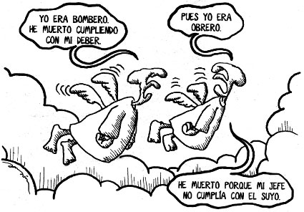

MUSIKIDS
Clases de Batería, guitarra, piano, iniciamos el 6 de abril, a partir de las 14:00. Mayor información en la oficina del Ministerio de Niños

CONCURSO DE PINTURA
- Ingresa a la página wwww.ministerioacuedaredemi.org
- Lee las indicaciones del concurso
- Entrega tus trabajos en la oficina del Ministerio de Niños

NOTICIAS
Campamento SAME 2013 En el mes de agosto disfruta de mucha diversión en el mar por 5 días.

Escuela de Verano 2013 En el mes de julio. Ven y disfruta de 3 semanas de pura diversión aprende del gran amor de Jesús, en estas 3 semanas disfruta de talleres de manualidades, origami, juegos, cocina, dibujo y muchos talleres más.
La ofrenda es una forma de alabanza a Dios y es el medio que Dios estipuló para que podamos sostener los servicios que se dan en la iglesia, es un acto voluntario y que lo principal es la disposición del corazón.
Dios ama al dador alegre.”
2 Corintios 9:7
Ps. Benjamín Contto Telf.: 098581034; 2272080 ext. 109, Casa: 2808760.
Email: contto@gmail.com - www.ministerioacuerdatedemi.org
Texto bíblico proverbios 9:12 ______________________________

________________________________________________________
Iglesia de Niños:
Sábados 18h00; Domingos: 1) 07h10, 2) 08h50, 3) 10h30, 4) 12h10.

Tips para maestros en el salón de clases

- No leas tú manual, libro, Material de clase, del maestro frente a los alumnos.
- Organiza los puntos claves durante tu exposición pero no seas esclavo de esa lista.
- Que tus clases sean espontáneas, pero no improvises información.
- Comienza y termina siempre puntualmente.
- Nunca esperes que tus alumnos comprendan algo que tú no comprendiste.
- No te aprendas de memoria tu clase, simplemente estudia y disfruta.
- Ocasionalmente contacta a un niño durante la semana y pregúntele como le está yendo, y recuérdele la meta de la semana.

